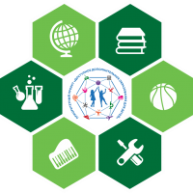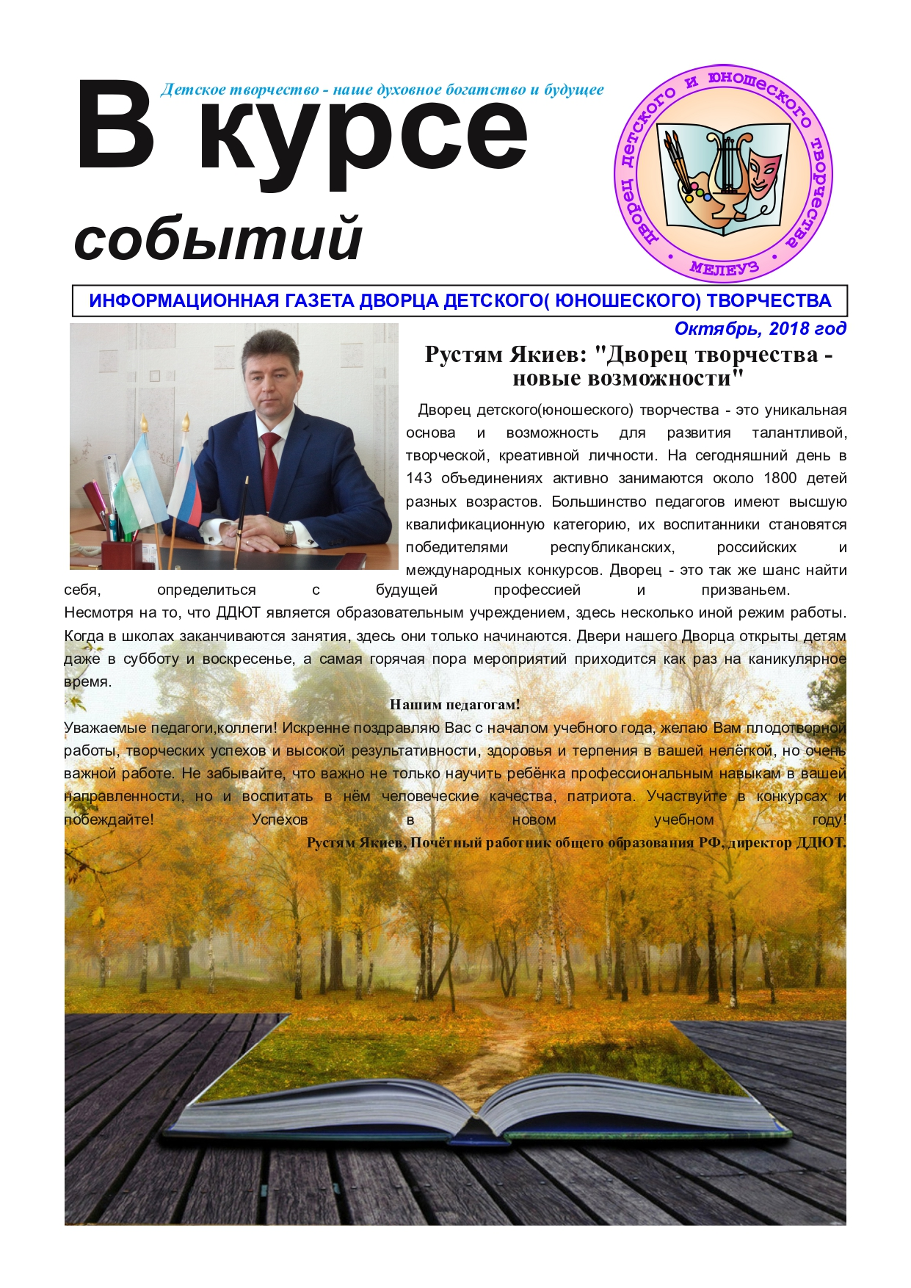

***Навигатор дополнительного образования*** – это интернет-портал, где родители ищут кружки и секции для своих детей, а организации, реализующие дополнительное образование, привлекают детей на свои занятия.

В Навигаторе представлена:

– актуальная и разнообразная информация об учебных программах и мероприятиях дополнительного образования в каталоге на сайте;

простой, интуитивно-понятный интерфейс пользователя;

– регулярно обновляемая публикация статей, обновляется информация о Программах и мероприятиях по дополнительному образованию детей в республике;

возможность пользователям оставлять отзывы и т.п.

Навигатор разделен на несколько разделов:

1 - Новостной блок, где публикуется вся актуальная информация по дополнительному образованию детей в Республике Башкортостан;

2 - Гибкий поиск - родители могут выбрать муниципалитет и найти все актуальные объединения, реализующиеся в данной локации;

3 - Выборка объединений - родителям (законным представителям) даются рекомендации по объединениям, которые реализуются в определенном муниципалитете

Ссылка на сайт:

<https://xn--02-kmc.xn--80aafey1amqq.xn--d1acj3b/directivities?municipality=46>;

<http://ddut-meleuz.ucoz.ru/news/instrukcija_kak_zaregistrirovatsja_v_navigatore_dopolnitelnogo_obrazovanija_respubliki_bashkortostan_i_poluchit_sertifikat/2019-09-04-165>

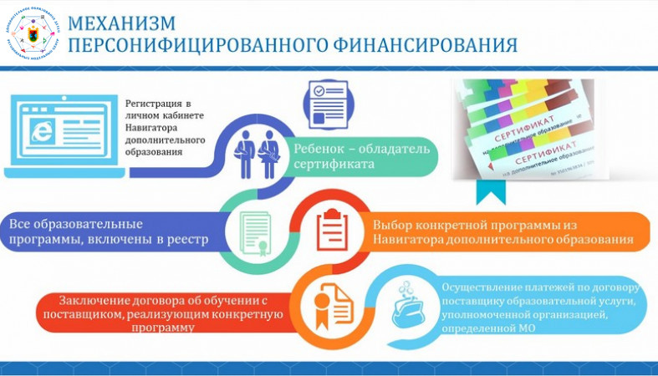

Информационная газета Муниципального опорного центра МР Мелеузовский район

*Октябрь, 2019 г.*

***Деятельность учреждений дополнительного образования с родителями, в рамках реализации программы* «Доступное дополнительное образование для детей»**

Одним из приоритетных задач Учреждений дополнительного образования является просвещение родителей о реализации в г. Мелеуз и Мелеузовском районе приоритетного проекта «Доступное дополнительное образование для детей». Для повышения доступности дополнительного образования на территории Республики Башкортостан запущен Навигатор дополнительного образования детей. Навигатор - интернет-портал, где родители ищут кружки и секции для своих детей, а учреждения дополнительного образования привлекают детей на свои занятия.

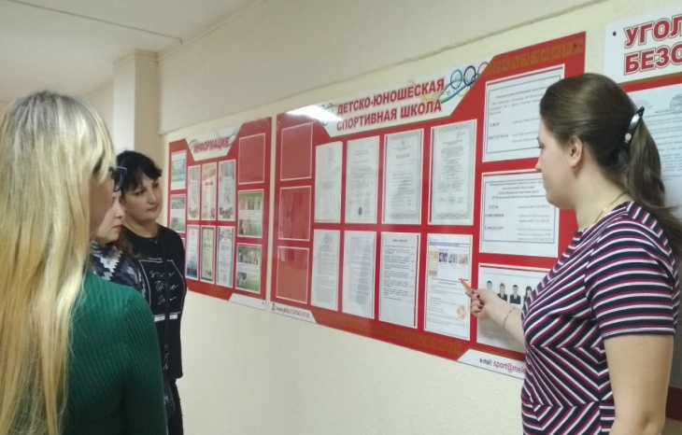В учреждениях дополнительного образования, которые функционируют в Мелеузовском районе, каждый найдёт себе занятие по душе.

С 2 по 6 сентября 2019 года прошли традиционные дни открытых дверей, которые были организованы в целях привлечения учащихся образовательных учреждений в объединения. В мероприятии приняли участие родители с детьми разного возраста. Методисты сопровождали группы детей и родителей по кабинетам учреждения, где педагоги рассказывали о направлениях своей деятельности и о том, какие знания и навыки они получат, посещая данные объединения.

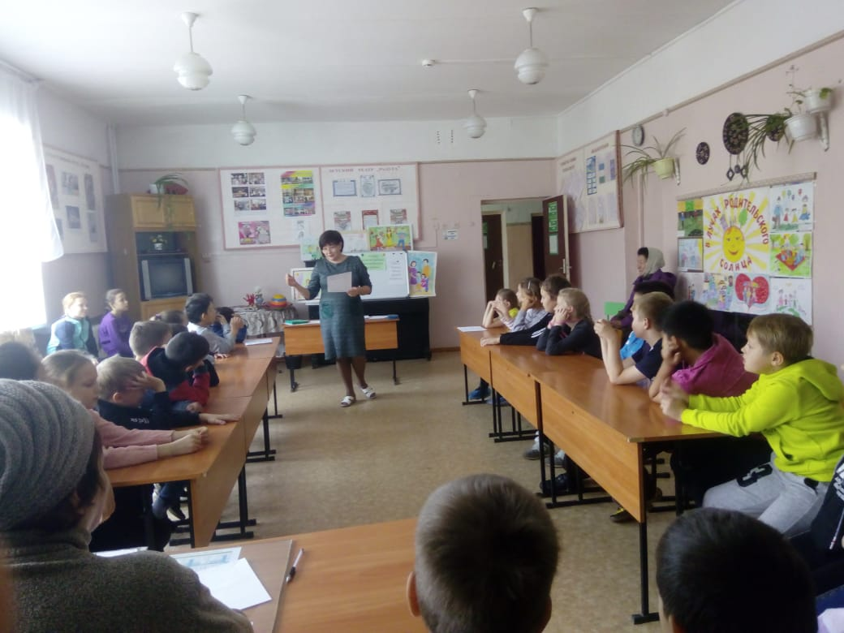 В ходе мероприятия родителям были предоставлены буклеты и памятки с подробным описанием работы дополнительного образования в системе «Навигатор».

Общение педагогов с родителями воспитанников всегда было и остаётся актуальной темой. Один из аспектов этого вопроса – поиск действенных путей сотрудничества, необходимых как педагогам, так и родителям. У большинства родителей при регистрации на сайте «Навигатор» возникали трудности. Методисты и педагоги дополнительного образования индивидуально каждому родителю оказывали помощь.

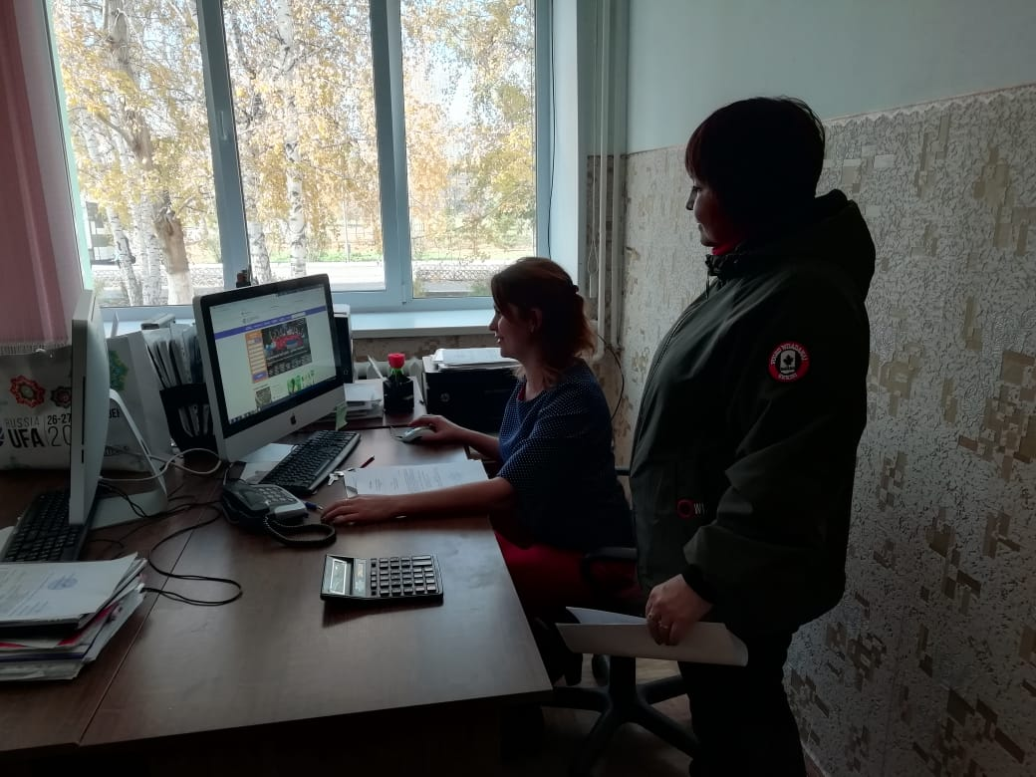Для охвата большего количества населения, с целью разъяснить работу сайта «Навигатор», размещали информацию на социальных сетях, так же информировали через мессенджеры.

На родительских собраниях показывали видео инструкции для регистрации родителей на сайте «Навигатор»

В результате проведенных мероприятий, учреждения дополнительного образования МР Мелеузовский район пополнились новыми обучающимися, готовыми реализовывать творческие и индивидуальные способности в различных направлениях образовательной деятельности